新 书 推 荐

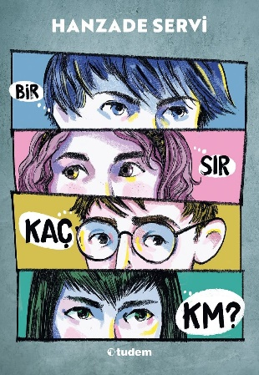
中文书名：《一个秘密能维持多少公里？》
英文书名：How many KM Is A Secret?
作 者：Hanzade Servi
出 版 社：Tudem Publishing
代理公司：The Black Cat Agency/ ANA
页 数：232页
出版时间：2022年
代理地区：中国大陆、台湾
审读资料：电子稿
类 型：儿童文学

内容简介：

友谊应该建立在什么基础上？秘密吗？

《一个秘密能维持多少公里？》是由汉札德·塞尔维（Hanzade Servi）创作的小说，是一部充满神秘感的小说，将六个生活在同一个城市但有着不同人生的年轻人联系在一起，他们有梦想，也有失望。作者用现实主义的风格表现了新一代的脆弱和情感世界。这本书严肃地强调了社交媒体的疯狂，将神奇的伊斯坦布尔（İstanbul）剪影置于背景之下，并逐一低语这座城市隐藏的秘密。如果把我们一直隐瞒彼此的秘密加起来，你知道一共有多少公里吗？Tibet，试图以一种不可思议的方式，减轻在不幸事故中失去母亲的痛苦；Elçin，每天都在努力适应一个她不属于的地方；Kağan，因为父母分开而陷入了一个复杂的家庭秩序；Karsu，满是谎言地生活在社交媒体的无限宇宙中；Alya，因其“完美”的生活被意想不到的耻辱撼动，而被迫转校；Buket，因为自己的所作所为而独自一人时，她决定宣布真相。6个十四岁的孩子对彼此保守的秘密会让他们的友谊越走越远吗？还是他们用学到的真理所建立的道路，会让他们的关系无限持续?

Tibet、Elçin、Kağan、Karsu、Alya和Buket选择将自己隐藏在各自秘密的背后，而这些秘密经受着痛苦、恐惧、愤怒、渴望、遗憾和嫉妒的考验。作者将他们6个人的友谊转化为一种叙事，这种叙事将在很长一段时间内留在人们的脑海中。这本书以日常生活中会出现的人物、立体多面的小说情节和触及时事的故事吸引了读者，是一本引人注目的小说，让读者思考在快速消费的时代保守秘密的原因和后果。在这个时代，一切都会很快被遗忘。

作者简介：

汉札德·塞尔维（Hanzade Servi）出生于1978年，毕业于阿纳多卢大学传播科学学院新闻与广播系，曾为各种报纸和杂志工作，还曾在电视和广告项目中担任编剧和撰稿人。在2008年Tudem文学奖故事比赛中，他凭借名为《绣球鱼》的作品获得了出版商特别奖。2014年，她又凭借著作Karakura's Dreams赢得了恐怖故事比赛第一名，《科拉与蝴蝶》艺术则获得了Gülten Dayıoğlu儿童和青年文学基金会首届青少年小说奖。汉札德会为所有年龄段的灵魂写书，从七岁到一百七十七岁，一视同仁。

感谢您的阅读！
请将反馈信息发至：版权负责人
Email：Rights@nurnberg.com.cn
安德鲁·纳伯格联合国际有限公司北京代表处
北京市海淀区中关村大街在地图中查看甲59号中国人民大学文化大厦1705室, 邮编：100872
电话：010-82504106, 传真：010-82504200
公司网址：http://www.nurnberg.com.cn
书目下载：http://www.nurnberg.com.cn/booklist_zh/list.aspx
书讯浏览：http://www.nurnberg.com.cn/book/book.aspx
视频推荐：http://www.nurnberg.com.cn/video/video.aspx
豆瓣小站：http://site.douban.com/110577/
新浪微博：安德鲁纳伯格公司的微博_微博 (weibo.com)
微信订阅号：ANABJ2002

